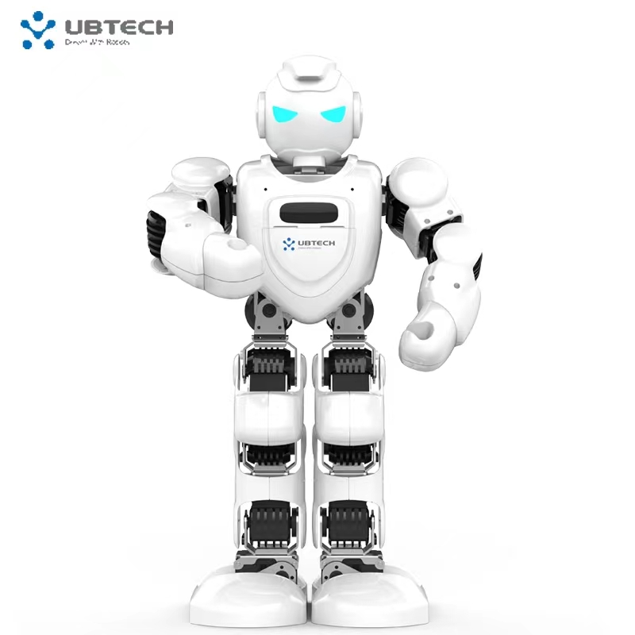
品牌：UBTECH/优必选
型号：优必选智能语音机器人
兼容平台：ANDRIOD iOS

